Информация
МКОУ «СОШ х. Ново – Исправненского»
о проведении мероприятий, посвящённые завершению
летних каникул и началу учебного года «До, свидания, лето!»
30 августа 2018-2019 учебного года.

30 августа в МКОУ «СОШ х. Ново – Исправненского» проводились мероприятия, посвящённые завершению летних каникул и началу учебного года «До, свидания, лето!»
Провели конкурс рисунков «Ах, лето!»

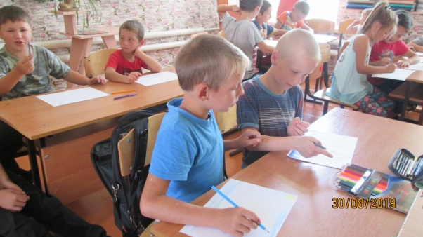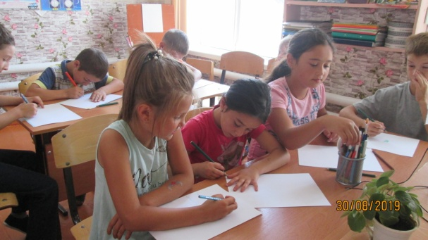

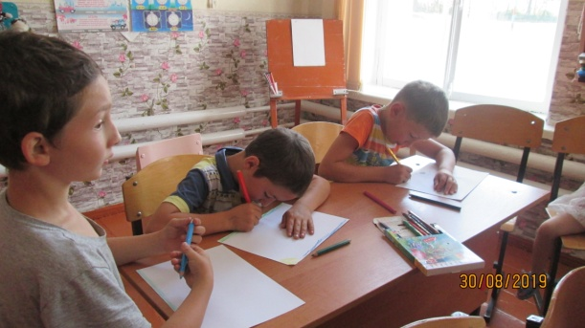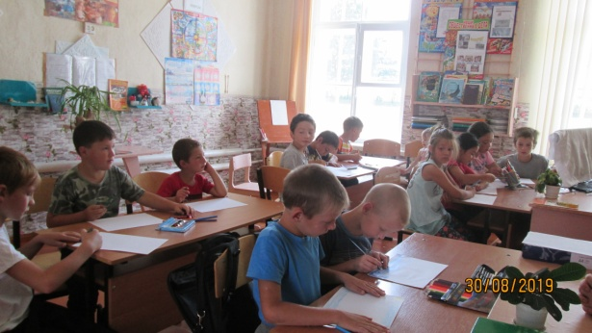

Ребятам было предложено нарисовать рисунки, как провели летние каникулы. Оказалось, что основная часть наших школьников находились дома. Они рисовали горы, речку Б. Зеленчук, животных, птиц и т.д.

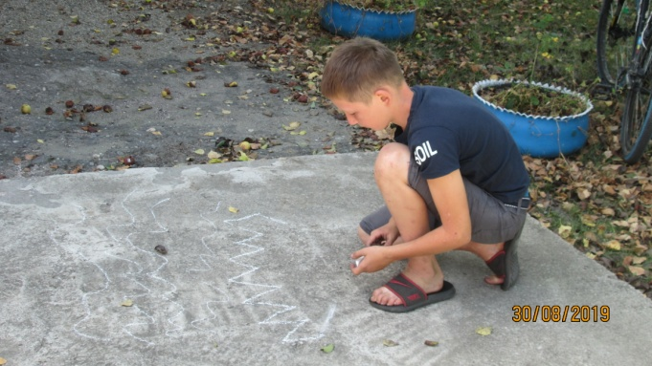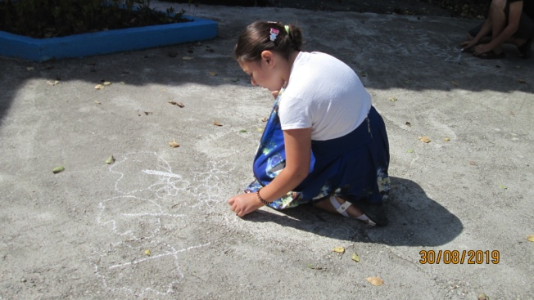

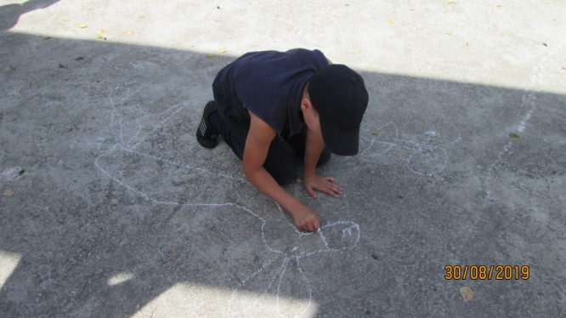

Педагог-организатор: _________ /А.Д.Ганюта/
Директор школы: _________ /П.Ю.Котлярова/

